Консультация на тему:
«Как правильно научить ребенка читать.
Есть ли в этом необходимость?»
«Учимся правильному произношению слов и построению фраз»
План работы:
- Чтение глазами профессионалов
- Зачем ребенку читать
- Когда можно начинать читать
- Легко ли учиться читать?
- В каком возрасте легче всего научить ребенка читать?
- Как научить читать ребенка в возрасте от 4 до 6 лет?
- Методики обучению чтению
- Тест
1. Детская психология
Раннее чтение глазами профессионалов…
Среди родителей сегодня очень частыми являются дискуссии о пользе или вреде раннего обучения детей чтению. В основном, родители опираются в своих суждениях на собственный опыт или на опыт своих знакомых, родственников, друзей. Поэтому мнение каждого родителя является субъективным, в некоторых случаях неверным. Изменить это мнение очень трудно, т.к. каждый родитель считает, что он лучшего всего знает, как и чему нужно учить своего ребенка.
РАННЕЕ ОБУЧЕНИЕ ЧТЕНИЮ:
потребность, необходимость или дань моде?
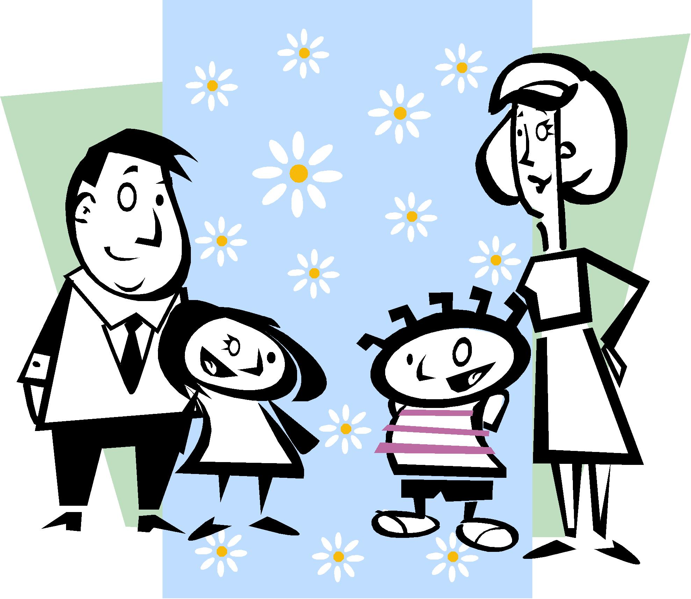
Можно ли ребенка 2-3 лет научить читать? Этот вопрос приходится часто слышать от родителей. Хочется спросить в ответ: «А зачем вы хотите научить читать двухлетнего малыша? Неужели только для того, чтобы демонстрировать его способности перед знакомыми?». «Но он сам выучил буквы. Значит, у него есть потребность в этом», - могут возразить родители.
Что же делать тем родителям, которые хотят, чтобы ребенок научился читать гораздо раньше школы? Как убедить родителей в том, что навык чтения, правильно сформированный в дошкольном возрасте, может благотворно влиять как на становление дальнейшей учебной деятельности, так и на общее развитие личности ребенка?
Разберемся с вами с этими вопросами.
Следует сразу сказать, что данная проблема становится год от года актуальнее и на страницах рассматриваемых журналов публикуются новые материалы по формированию навыка чтения у дошкольников.

Зачем ребенку читать? Ответ, в общем, очевиден: для того, чтобы ориентироваться в море разнообразной информации, учиться в хорошей школе и вообще стать образованным человеком. Поэтому вполне понятно желание родителей научить свое чадо этому весьма важному делу. Но как?
Раньше все было гораздо проще – был синий букварь с огромной оранжевой буквой А на обложке, и миллионы мальчиков и девочек (кто в три, кто в пять, кто в семь лет) осваивали по нему бессмертные тексты про маму, которая мыла раму. Но вот эти мальчики и девочки выросли и сами стали родителями. И тут-то выяснилось, что времена изменились. И появились самые разнообразные способы, позволяющие научить ребенка читать.

Раннее обучение чтению – явление относительно новое в нашей жизни. «Дальних» результатов пока нет, поскольку в Россию оно пришло в течение последнего десятилетия. Однако первые тревожные ласточки уже стали появляться. Психологи говорят о том, что у детей, которых слишком рано начали учить читать, появляются проблемы в социальном развитии. Условно говоря, таким ребятишкам очень сложно вписаться в детский коллектив. И вовсе не потому, что они интеллектуально «выше» своих сверстников. А потому, что навыки социализации у них не сформированы – в то время, когда они должны были сформироваться, мозг был занят другим делом: учился читать и писать. Удивлены и логопеды: дети, которых рано научили читать, оказывается, читают, не понимая смысла: они лишь складывают символы-буквы в «правильные» сочетания, не могут пересказать содержание прочитанного.
Конечно, во все времена были дети, которые сами хотели научиться читать и с дотошностью приставали к родителям: «А это что за буква?», «Мама, а как это слово читается?». В этом случае чтение было их собственной задачей, и оно не мешало формированию других жизненных навыков.
Но сейчас родители, вдохновленные или испуганные слоганом «После трех уже поздно», в той или иной форме стараются приобщить свое чадо к чтению как можно раньше.
Когда же можно начинать?
Психологи выделяют несколько физиологических признаков:
- Ребенок говорит предложениями.
Крайне опасно начинать обучение чтению, если малыш еще не разговаривает. У некоторых детей, которых учили читать, например, по кубикам Зайцева до того, как они начали говорить, наблюдалась задержка речевого развития. Вместо того, чтобы участвовать в живом общении, они читали и писали с помощью кубиков.
- Достаточно развит фонематический слух. Это означает, что малыш хорошо слышит каждый отдельный звук в слове, хорошо отделяет его от соседнего, знает, из каких звуков состоит слово. Он легко может подобрать, например, слово, которое начинается с буквы К, а заканчивается буквой А, или выделяет общий звук в словах «кошка, шуба, мышь».
- У ребенка не должно быть серьезных логопедических проблем. Когда кроха не выговаривает половину алфавита, это, во-первых, нарушает фонематический слух, а во-вторых, мешает правильно читать.
- Сформирована пространственная ориентация. Например, не вызывают сложностей понятия «право» и «лево». Ведь читать малышу придется непременно слева направо, и никак иначе. Когда пространственная ориентация хромает, ребятишки могут, например, читать слово с той буквы, которая в данный момент им больше нравится, «зеркалят», путают верх и низ (например, Р и Ь) и т.д.
Хотя четких возрастных норм здесь нет, но практика показывает, что обычно эти признаки появляются к пяти годам.
Есть и чисто психологические моменты. Знаменитый швейцарский психолог Жан Пиаже выделил несколько этапов в психологическом развитии ребенка.
Сенсорно-моторный (от рождения до 2 лет). В этом периоде у малыша формируются физические ощущения, тактильная чувствительность.
Образный (дооперациональный – от 2 до 7 лет). На первый план в этом периоде выходит символическая игра и освоение языка, формируется самооценка.
Логический (период конкретных операций – от 7 до 11-13 лет). Ребенок учится сопоставлять факты, выстраивать логические умозаключения.
Очевидно, что умение читать лучше всего осваивать в третьем периоде. И, во всяком случае, нельзя идти против природы – учить ребенка логическим операциям, если он не прошел стадию символической игры.

Легко ли учиться читать?
Вы помните, как вы сами учились читать? Однако практика показала, что самый лучший результат, которым ребенок будет по праву гордиться, возникает в том случае, если сам он приложит для этого достаточные усилия. В психологии это называется оптимальная фрустрация. Она заключается в том, что ребенку должно быть немножко трудно (но не настолько, чтобы от бессилия он бросил дело), он должен напрячься и преодолеть эту трудность.
Ведь когда процесс обучения воспринимается лишь как приятное развлечение, которое устраивают родители или педагоги, ребенок привыкает к этому. А в школе, когда приходится работать для получения нужного результата, это воспринимается как величайшая мировая несправедливость.
Есть и еще один момент. Дело в том, что все методики, о которых мы говорим, учат складывать буквы в слова. Но уметь соединить буквы в слово – это еще не значит уметь читать! От этого умения до беглого чтения толстых книг дистанция огромного размера. И вот тут-то нет ни одной методики, которая позволит ее сократить. Только собственный труд, одна страница за другой и книжка за книжкой могут приблизить неуклюжее «складывание» буковок в быстрый просмотр текста. И этот путь ребенок может пройти опять же только тогда, когда будет к нему готов. Я знаю немало примеров, когда ребенок, умея читать с 2-3 лет, по-настоящему зачитал только ближе к шести годам. Так стоит ли торопить события?

В каком возрасте легче всего научить ребенка читать?
Всем известно, что маленькие дети схватывают все на лету и учатся всему новому с неимоверной быстротой. Взрослому человеку понадобиться приложить огромное количество усилий, чтоб что-то запомнить, а ребенку все это дается очень легко. Поэтому легче всего научить читать ребенка, которому еще не исполнилось и трех лет. Лучше всего начинать обучение с одного года и уже к трем Ваш малыш будет умилять, и восхищать всех вокруг, читая не сложные предложения. Конечно, если Вы уже пропустили это время, и Вашему ребенку уже исполнилось 4 года его тоже нужно учить читать. Просто это займет немного больше времени. И помните, четырехлетнего ребенка научить читать легче, чем пятилетнего. Лучше научить малыша читать до 5 лет. Именно до этого возраста ребенок открыт для всего нового, он хочет учиться. Он задает родителям огромную массу вопросов. Он хочет знать все больше и больше. К сожалению, после пяти лет это рвение куда-то пропадает. Но если Вы уже привили любовь к чтению, то она никуда не пропадет после пятого дня рождения.

Как научить читать ребенка в возрасте от 4 до 6 лет?

Конечно, можно деток и в этом возрасте обучать чтению по вышеуказанной методике. Но, всем понятно, что на это нужно тратить большое количество времени. В 4 года, ребенок уже достаточно взрослый, чтоб начать обучение с алфавита. Для облегчения процесса изучения алфавита сейчас есть «говорящие» плакаты, миникомпьютеры, магнитные доски, старые, добрые кубики. Выбирайте любой вариант, который Вам больше нравится. На мой взгляд, очень удобные плакаты. Они произносят букву, когда ребенок нажимает на нее, «говорят» примеры слов, начинающихся на нужную букву.
После того, как ребенок выучил все 33 буквы, можно плавно переходить к обучению чтения. Не смотря на то, что ребенок уже достаточно взрослый, обучение должно проходить в форме игры. Таким образом, ребенку будет легче запомнить то, что Вы ему объясняете. Для того, чтоб научить ребенка составлять слова и читать по слогам, есть прекрасные наборы кубиков. Но не простые, где каждая буква отдельная, а специальные - для обучения. В комплекте есть как простые кубики, так и динамические. Динамические потому, что так два кубика соединены между собой и перекручивая кубик, ребенок составляет новые и новые слова. Такое обучение будет нравиться малышу. Он сам будет составлять слова.
Главное в учебе детей – это проявлять терпение и понимание. И, обязательно, показывайте ребенку как Вы им гордитесь, как Вы радуйтесь любому его достижению. Не стоит давать ребенку за каждое его достижение конфеты и шоколадки. Просто показывайте свою любовь. Рассказывайте в компании взрослых, какой у Вас умный ребенок. Старайтесь, чтоб малыш слышал, как Вы его хвалите. Похвала – это лучший толчок для дальнейшего успешного обучения.
Если Вы все же хотите как-то вознаградить ребенка за его успехи, то лучше это делать не с помощью конфет. Поведите малыша в парк развлечений, в зоопарк, организуйте ему какую-то поездку или с друзьями или просто всей семьей. Поездка не обязательно должна быть в какие-то далекие страны. Это может быть обычная рыбалка, поход за грибами и т.п. Хвалите-хвалите и еще раз хвалите Ваших детей. И Вы обязательно добьетесь успеха!

НЕЛЬЗЯ!

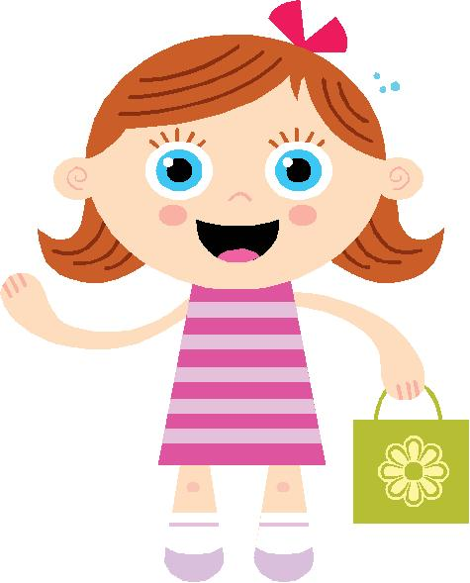
Заниматься по системе школьного обучения, т.е. без учета возрастных возможностей малыша
Заниматься с ребенком без желания с его стороны
Беспорядочно знакомить малыша с алфавитом, акцентируя внимание на названии буквы, а не на звуке (например, показывая букву «м», произносить не звук «м-м-м», а «эм»)
При знакомстве со слогом (ма, па, ба, бо, ту, ти и т.п.) разрывать его вопросами типа: «“М” и “а” – что будет?» Ребенок никогда не догадается, что вы ждете от него ответа: «Ма»

Тест
И напоследок небольшой тест, который поможет определить, пора ли обучать вашего ребенка чтению или пока лучше подождать. За каждый положительный ответ записывайте по очку.
Любит ли ваш малыш слушать сказки и рассказы?
Способен ли он их пересказать?
Возникает ли у него желание самостоятельно рассматривать книги?
Содержание сказки интересует вашего ребенка больше, чем картинки в книге?
Знает ли Ваш малыш буквы, просит ли Вас научить его читать?
Имитирует ли он чтение вслух (раскрыв книгу на нужной странице, с выражением «читает» ее)?
Пытается ли Ваш ребенок «писать» собственные книги, наклеивая в тетрадь картинки?
Когда Вашему малышу читают взрослые, внимательно ли он слушает?
Он аккуратно хранит свои любимые книги?
У вашего ребенка богатый словарный запас?
Читать книги ему нравится больше, чем смотреть телевизор?
Попросите ребенка подобрать слово, которое начинается с той же буквы, на которую заканчивается слово «стол». Получилось?
Если Ваш малыш уже знаком с буквами, пытается ли он самостоятельно соединить их?
У Вашего малыша нет логопедических проблем?
Спросите ребенка, одно и то же ли слово ЖУК и ШУК. Различает ли он похожие звуки?
Обычно он говорит развернутыми предложениями?
Ваш малыш с удовольствием учится читать?
Он знает много стихов и песен?
Результаты теста:
От 0 до 5 очков
Если Вашему малышу меньше пяти лет, то у Вас нет поводов для беспокойства. Но с чтением лучше пока не торопиться. Если же ребенок стоит на пороге школьной жизни, то постарайтесь заинтересовать чадо процессом чтения. Выбирайте книги с крупным шрифтом, хорошими картинками и увлекательным содержанием. А, может быть, ему понравится книга про себя, любимого – иллюстрированная его собственными фотографиями?
От 6 до 12 очков
На сей момент можно говорить о средних способностях Вашего малыша к чтению. Возможно, интерес к книгам у него ситуативный, неустойчивый. Какие книжки окружают вашего малыша? Вызывают ли они желание поближе с ними познакомиться? Порой «настоящие, большие» книги пугают ребятишек своим объемом. Начните с небольших книжечек или журналов.
От 13 до 18 очков
Ваш ребенок полностью готов к обучению. Его интересует не только умение читать, «как взрослые», но и возможность самостоятельно узнать много полезного и занимательного из книг.

Методики обучения чтению
И появились самые разнообразные способы, позволяющие научить ребенка читать. Глаза разбегаются – карточки Домана, кубики Зайцева, шершавые буквы Марии Монтессори, методика Тюленева, которая обещает научить ребенка «читать раньше, чем ходить»… И молодые родители, боясь «не успеть», мечутся от одной методики к другой, от одного специалиста к другому. В методическом «компоте» мечется вместе с родителями и ребенок.
После трех уже поздно?
«Человек Читающий должен появляться раньше, чем Человек Прямоходящий», – заявил Павел Тюленев. «Позднее обучение чтению в возрасте 6-7 лет» он называет «катастрофой для любой семьи».
А вот Глен Доман: «Учить шестимесячного ребенка гораздо легче, чем годовалого, а годовалого – намного легче, чем шестилетнего!» Ненамного отстает и Н.Зайцев: «Там, где работают по „Кубикам“, уже не удивляются читающим трехлеткам и даже двухлеткам».
Многочисленные методики обучения чтению можно условно разделить на несколько групп.
Азбуки
В этом методе каждая буква подкреплена опорной мнемонической картинкой: А – аист, Б – барабан и т.д. Для запоминания букв этот метод неплох. Но для чтения никуда не годится. Допустим, кроха усвоит, что М – это буква медведя, а А – буква аиста. Но почему тогда из последовательного чередования медведей и аистов получается слово МАМА?
По этой же причине нельзя учить малыша названиям букв: «эм», «дэ», «эр» и т.д. Легко ли потом из сочетания «ка-эн-и-гэ-а» получить слово «книга»?
Буквари
Традиционный способ обучения. Буквари могут различаться самыми разнообразными картинками и героями, однако общий принцип букваря заключается в том, что ребенок учится соединять отдельные звуки в слоги, а слоги – в слова. В букваре даются последовательные упражнения на различные сочетания согласного и гласного: ма-ам, мо-ом, му-ум и т.д.
Собственно говоря, это сочетание – изобретение далеко не наших дней. «Правильный» букварь не должен сначала представлять ребенку все буквы алфавита, а уж потом показывать, как они соединяются друг с другом. Гораздо лучше, если эти процессы идут параллельно, ведь даже из двух пар гласных и согласных можно «сложить» множество различных сочетаний. В этом «складывании» и заключается процесс чтения.
Удивительно, но большинство родителей и педагогов, попробовав по очереди все новомодные методики, так или иначе возвращаются к старому букварному принципу. Конечно, он не такой эффектный и легкий, но зато он дает возможность самому ребенку сделать очень важный шаг: соединить буквы в склад, а склады – в слова. Этот принцип хорошо подходит для правшей, с доминирующим левым полушарием (именно оно «отвечает» за аналитические навыки).
Метод целых слов
Его придумал американский ученый Глен Доман. Во время показа педагог или мама читали надписи на карточках. Сначала такие «уроки» длились 5-10 минут, потом их продолжительность постепенно увеличивалась. Ребенок таким образом запоминал слово целиком.
Надо заметить, что методика строжайшим образом определяла размер букв, карточек, объем информации. Многие родители, заразившись энтузиазмом Домана, с воодушевлением писали по ночам несметное количество карточек, а днем показывали их ребенку. Однако постепенно интерес к карточкам у ребенка угасал; пропадал и родительский энтузиазм, а в неудаче они винили только себя: отступили, дескать, от методических канонов.
Этот метод неплохо подходит для английского языка, где практически отсутствует система склонения и спряжения, но весьма проблематичен для русского языка с его разветвленной и сложной системой окончаний. Если ребенок запомнил слово «стол», то форму «стола», «столом» и пр. придется запоминать отдельно. Нередко дети в подобных случаях и вовсе игнорируют окончания, пытаясь произнести их наугад.
Кубики Зайцева
О них не слышал у нас только глухой.
Петербургский педагог Н.А.Зайцев придумал поместить склады на кубики и таблицы. Несмотря на невысокую стоимость исходных материалов комплект из картонных разверсток для кубиков, учебного пособия, таблиц-плакатов и аудиокассеты стоит довольно дорого – в среднем около тысячи рублей. При этом их еще нужно склеить, заполнить разными наполнителями: деревянными палочками, металлическими крышечками (набор таких крышечек уже продается отдельно) или звенящими колокольчиками. Впрочем, есть и «готовый», склеенный комплект. Стоит, правда, дороже, но для любимого чада ничего не жалко. За что же платит «продвинутый родитель»?
Плюс этой методики заключается в том, что ребенок в игровой форме сразу запоминает склад, сочетание букв. Как и глобальное чтение, методика Зайцева больше подходит для левшей, которые легче воспринимают слово или склад целиком, и аналитические навыки – их ахиллесова пята. То же самое касается детишек с нарушениями в эмоциональной сфере, аутистичными чертами характера.
Но, как это часто бывает, плюс в некоторых случаях становится минусом. Понять, как одна буква соединяется, сливается с другой – это значит, сделать некое открытие. Зайцев лишает ребенка возможности самому прийти к этому открытию, сразу предлагая готовый склад.
К чему это приводит? Логопеды и дефектологи говорят о том, что дети, выучившиеся читать «по Зайцеву» часто «проглатывают» окончания, не могут разобраться в составе слова (ведь они привыкли делить его исключительно на склады, и никак иначе).
МИР (система максимально раннего развития) Павла Тюленева
Эта методика заслуживает отдельного упоминания. Ее автор считает, что складывать буквы в слова любой нормальный ребенок сможет уже к году, а бегло читать – к двум годам. Для этого МИР предполагает с рождения показывать ребенку карточки с буквами, озвучивать их, не допуская, чтобы в поле его зрения, Боже избавь, попали другие предметы.

Полезные советы
1. Разговаривайте с малышом как можно больше. Ваша речь должна быть грамматически правильной, произносите все слова так, как нужно, потому что употребление "детской" речи навредит формированию "нормальной" речи ребенка.
2. Будьте внимательные до того, что пытается сказать вам малыш. Выслушивайте его и давайте ответы на все вопросы. Это - залог успешного последующего развития не только умение разговаривать, но и мыслить, а также стремление познавать мир.
3. Если ребенок ошибается, когда говорит, относитесь к этому снисходительно. Ошибки - это необходимый этап развития языка, а ваши критические замечания могут повлиять так, что малыш, боясь ошибиться, медленнее будет развиваться.
4. Развивайте умение малыша слушать и быть внимательным. Играйте с ним в игры, которые содействуют развитию умения слушать и слышать: учите его слушать окружающие звуки и различать их: "Вот слышишь, едет машина, а это пыхтит пылесос, а что это? Да, правильно, это идет будильник." Пусть малыш учится самостоятельно различать звуки, угадывать, что как звучит, а что не звучит.
5. Часто дети умеют прекрасно получать все желаемое совсем без помощи слов. Им бывает достаточно указать пальчиком на взлелеянный в мечтах предмет и вымолвить магические слова: "Дай", как их желание сразу осуществляется. Но такое состояние дел не может удовлетворить потребностей малыша в развитии языка как средства общения с другими людьми. Понимать его будете лишь вы и ближайшие люди. Поэтому приучайте ребенка до того, чтобы он как можно полнее выражал свои желания, говорил новые слова, предложения, фразы.
6. Учите ребенка небольшим стихотворениям, сказочкам, ведь, запоминая их и повторяя, он изучает новые для себя слова, тренирует память и внимание.
7. Учите малыша строить связные рассказы о том, что его окружает, описывать рисунки в книжечках. Это сформирует такое умение как контекстная речь, то есть способность представить себе события, которые должны произойти, суметь найти форму для рассказа о них и высказывание. Для этого, рассматривая книжечку, задавайте малышу вопрос: кто это (собачка), какая собачка (белая, пушистая, смешная), что она делает (грызет косточку) и тому подобное. А тогда, подытоживая, придумайте короткий рассказ за рисунком: это маленькая пушистая собачка, она имеет косточку и грызет ее. За некоторое время ваш ребенок способен будет уже сам придумать аналогичную историю, описывая рисунок, собственные игрушки, события, которые происходили с ним на протяжении дня.
8. Постоянно вводите новые слова, которые изображают предметы окружающего мира, явления и события. Обязательно объясняйте значение новых слов, которые встречаются в языке, в рассказах или стихотворениях, какие вы читаете. А еще можете поиграть в "отгадайку": пусть малыш сам попробует понять, что означает новое слово. Это будет доступным ребенку на третьем году жизни.
9. Усваивая речь, ребенок начинает использовать ее не только для общения с другими людьми, но и для того, чтобы планировать собственную деятельность. У него постепенно формируется так называемый язык "для себя". Однажды вы заметите, что ребенок сопровождает собственные игры непонятным бормотаньем, словами, которые не обращенные ни к кому лично. Со временем он не просто будет комментировать, что делает, но и будет планировать словесно свои будущие действия. Вы поможете малышу, если научите его рассказывать о том, что он планирует делать сначала вам. Спрашивайте каждый раз: "Что ты хочешь делать? Куда положишь эту игрушку? Кто будет кататься на машине сначала: кукла или мишка?" Такие рассказы помогут ребенку быстрее научиться планировать собственные действия, будут содействовать развитию мышления и внутренней речи.
Если вы уделите развитию речи ребенка достаточно времени, силы и внимание, то со временем ваш малыш обязательно порадует вас прекрасным произношением, умением красиво разговаривать, правильно строить предложение, у него появится естественное чувство языка, любовь к слову - писаному или сказанному. Приятного вам общения.

